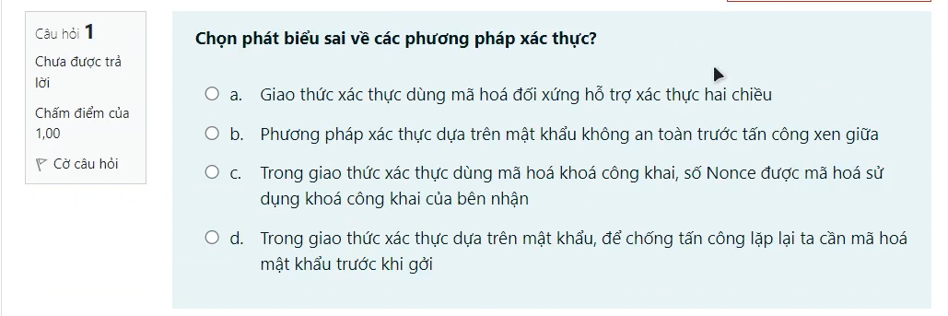

**D**

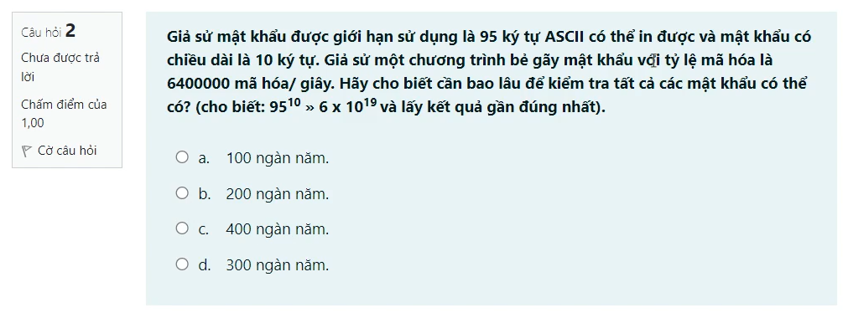

**D**

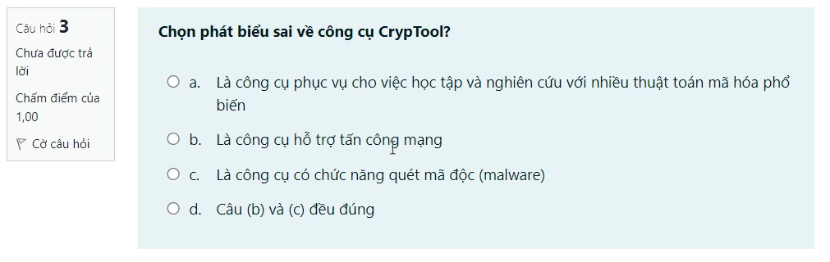

**D**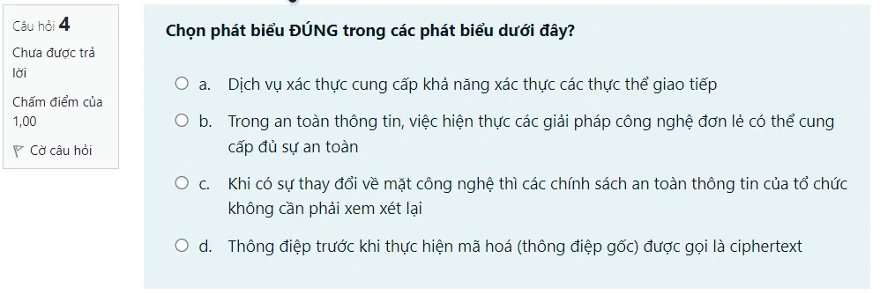

**A**

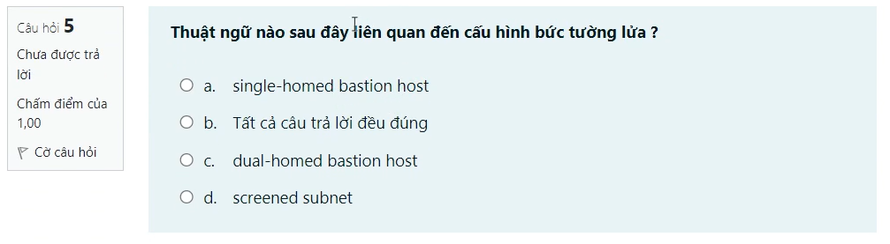

**B**

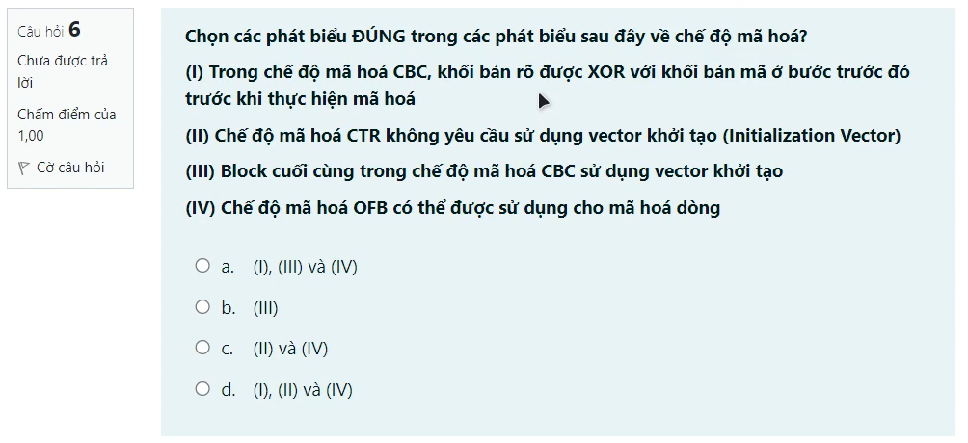

**D**

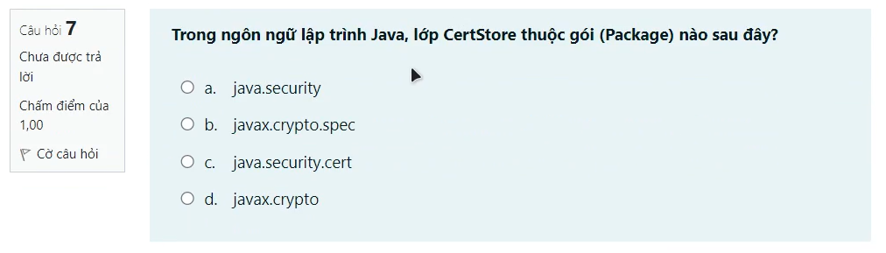

**C**

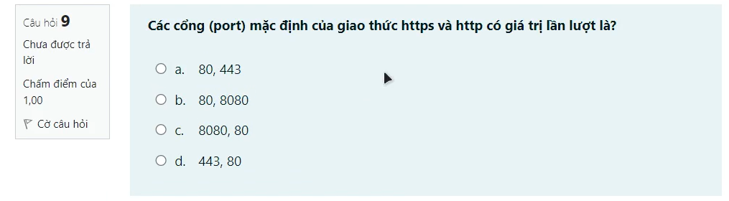

**A**

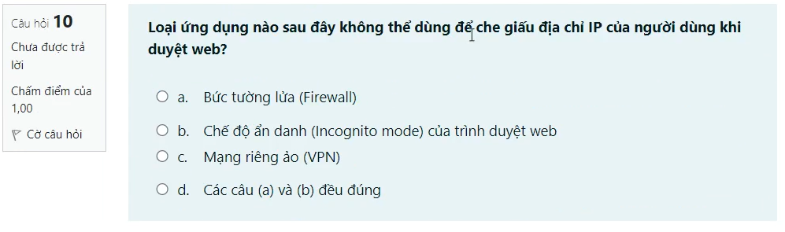

**B**

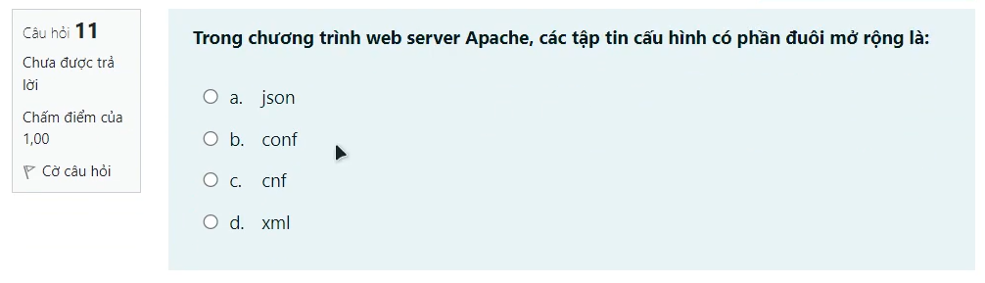

**B**

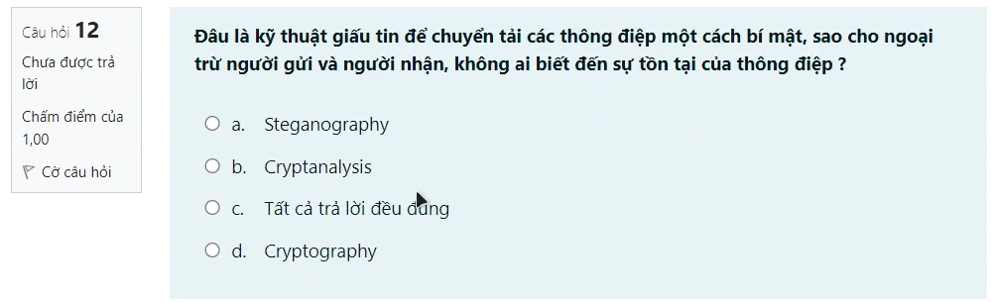

**A**

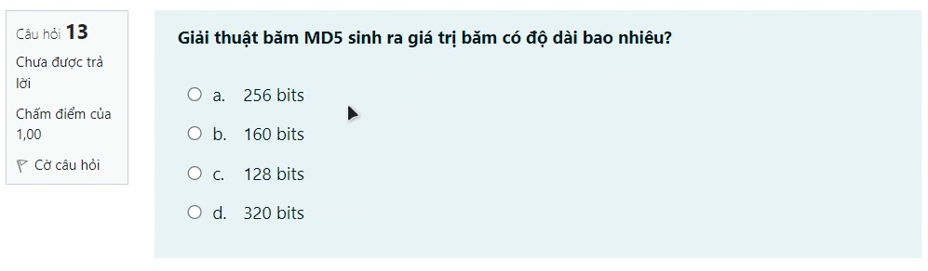

**C**

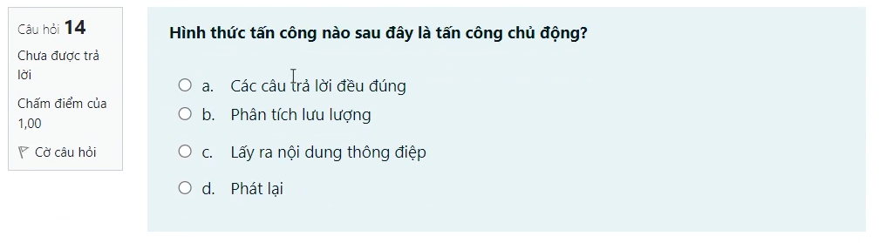

**D**

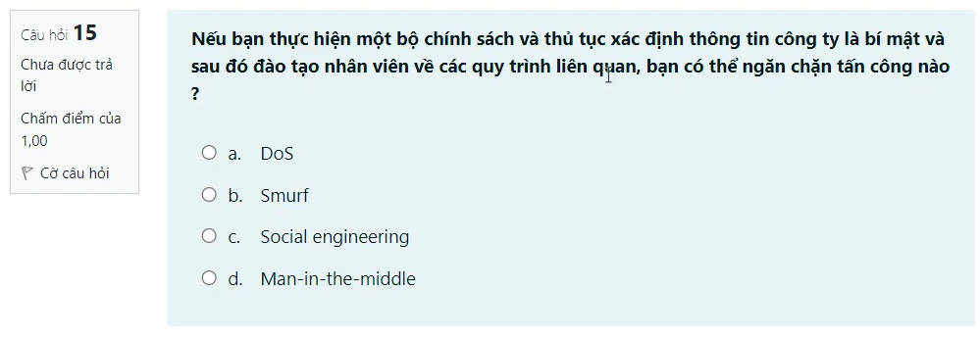

**C**

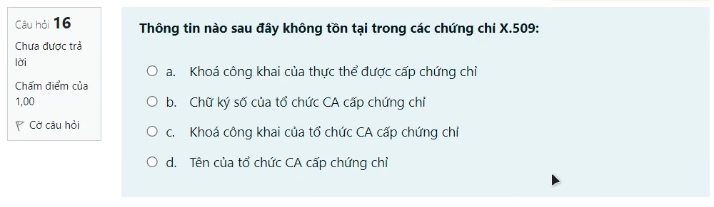

**C**

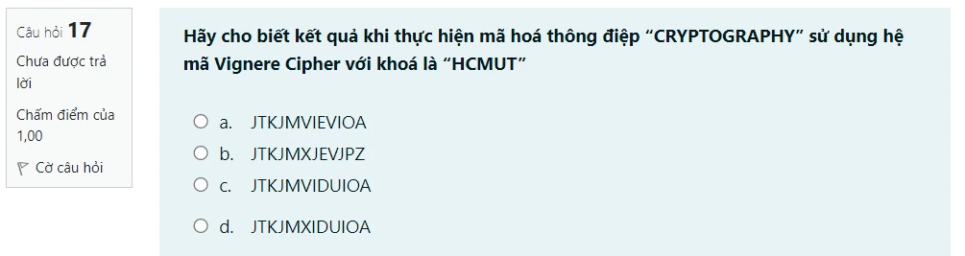

**C**

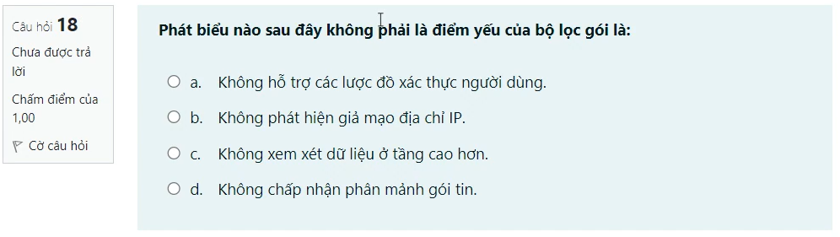

**D**

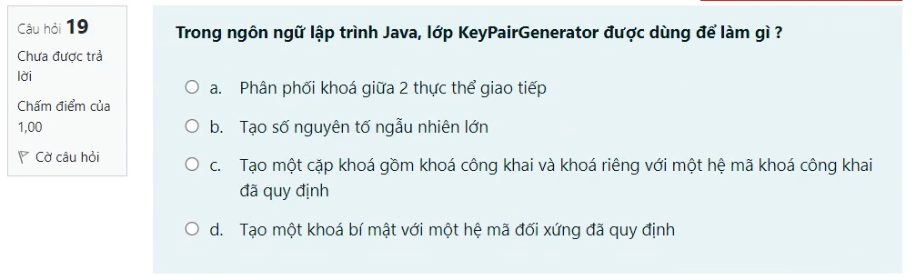

**C**

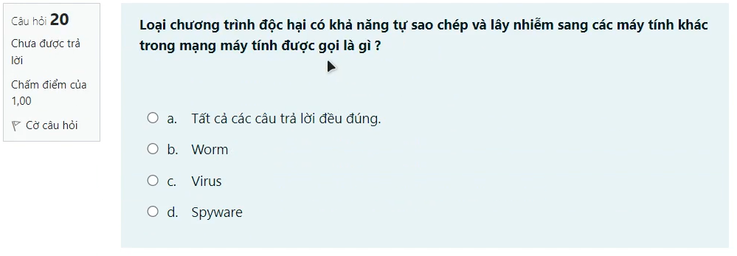

**C**

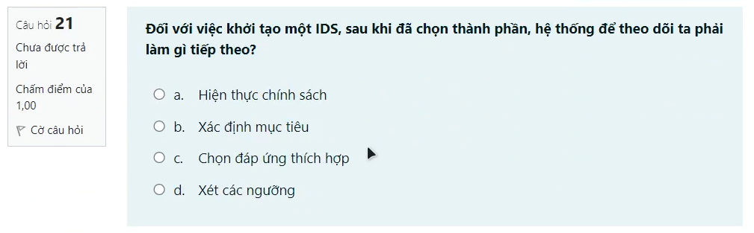

**C**



**A**

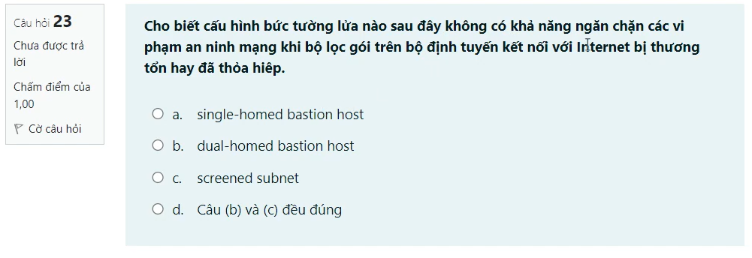

**A**

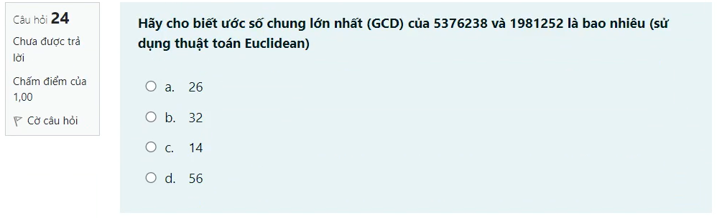

**C**

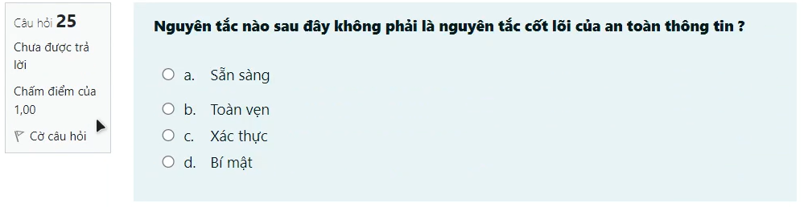

**C**

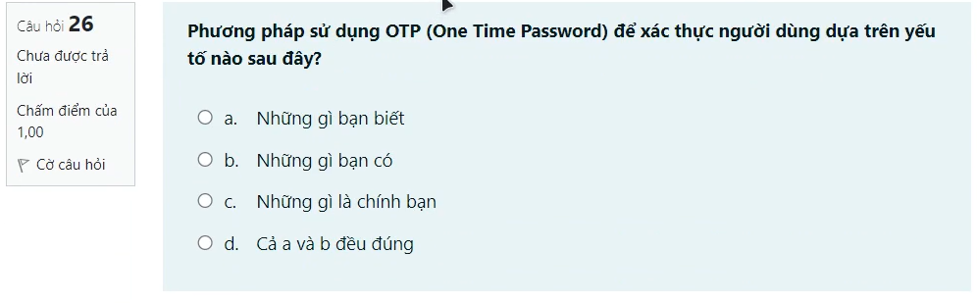

**B**

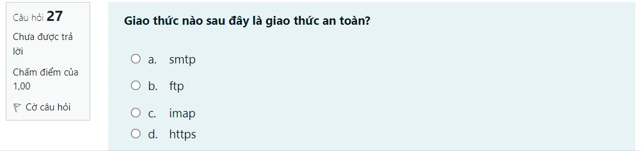

**D**

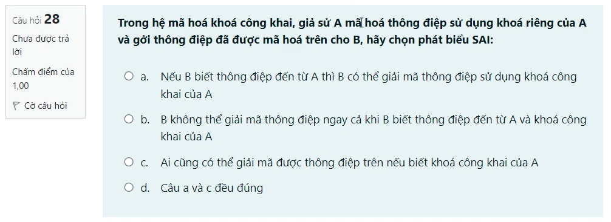

**B**

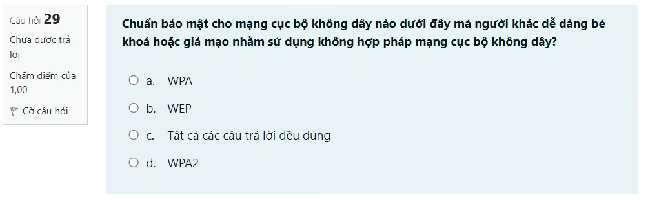

**B**

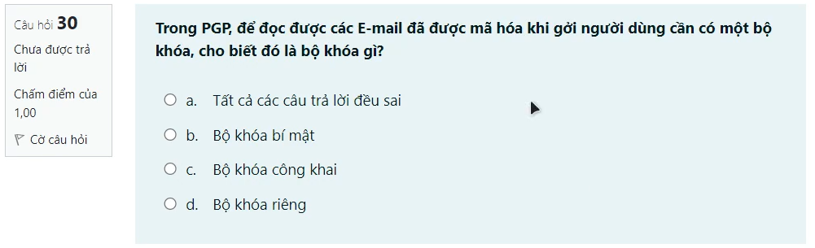

**D**

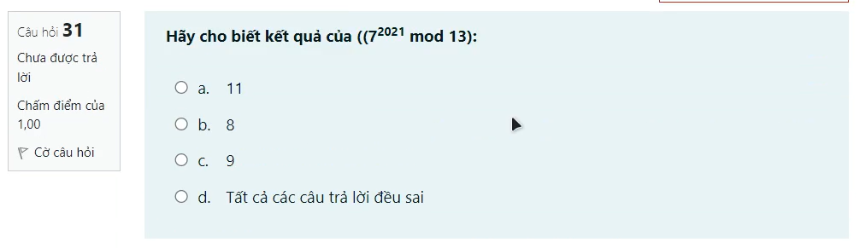

**A**

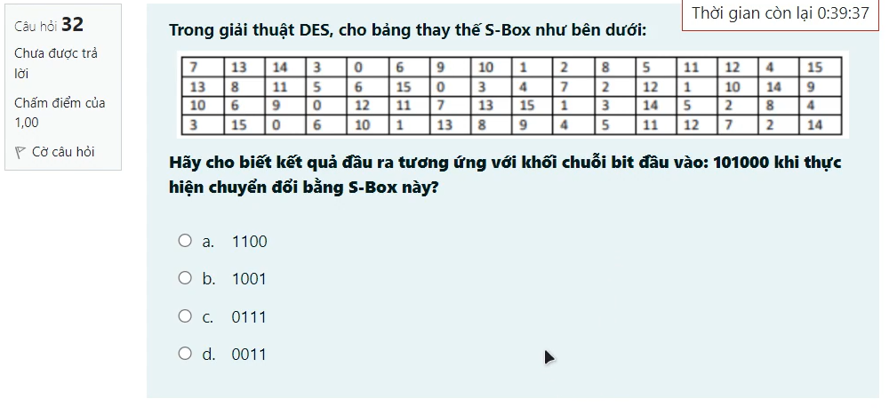

**Hàng (16) 10 = 2, Cột (2345) 0100 = 4 ==> 12 (1100)**

**A**

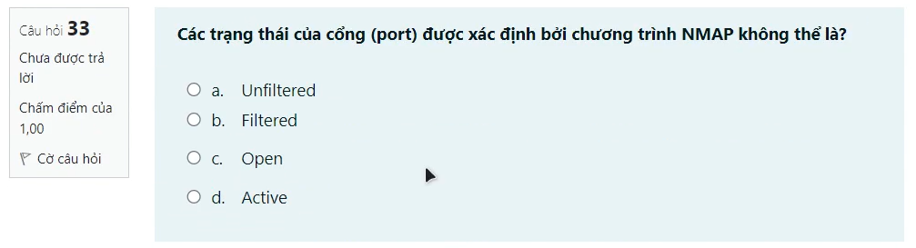

**D**

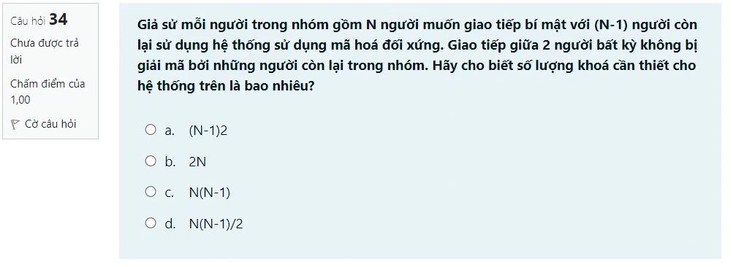

**D**

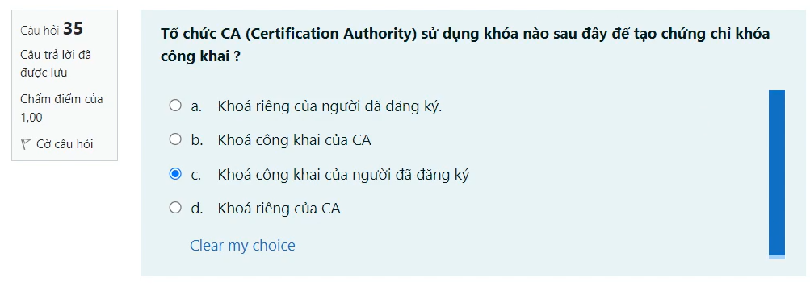

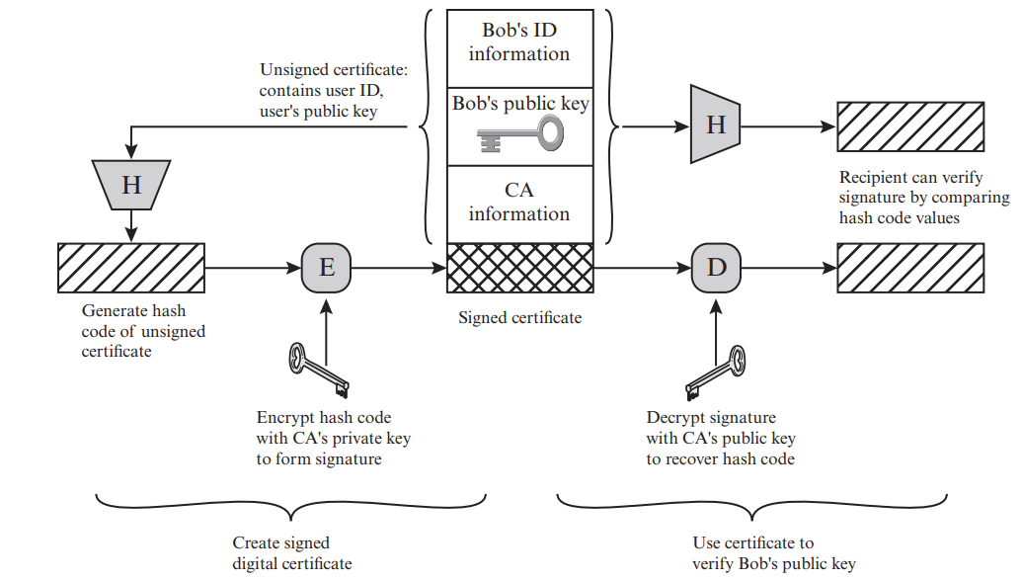

**D**

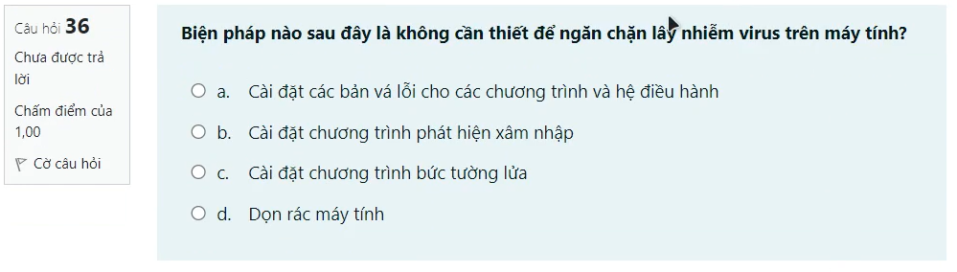

**D**

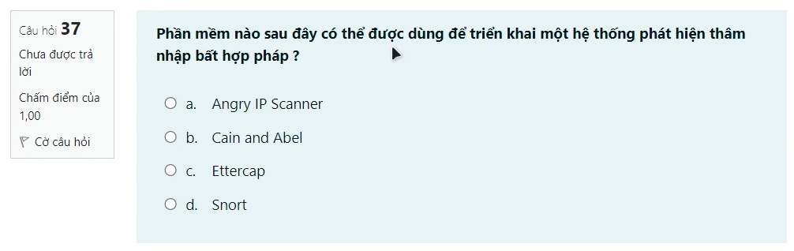

**D**

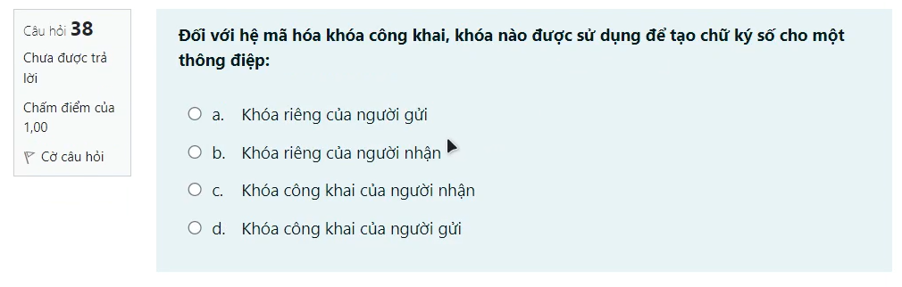

**A**

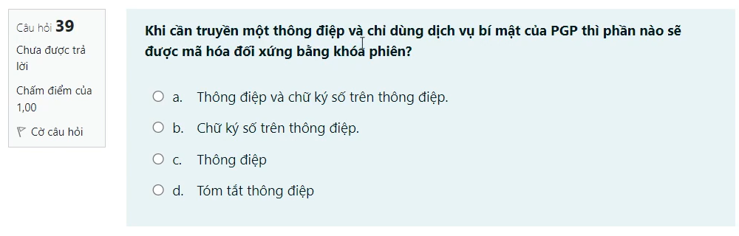

**C**

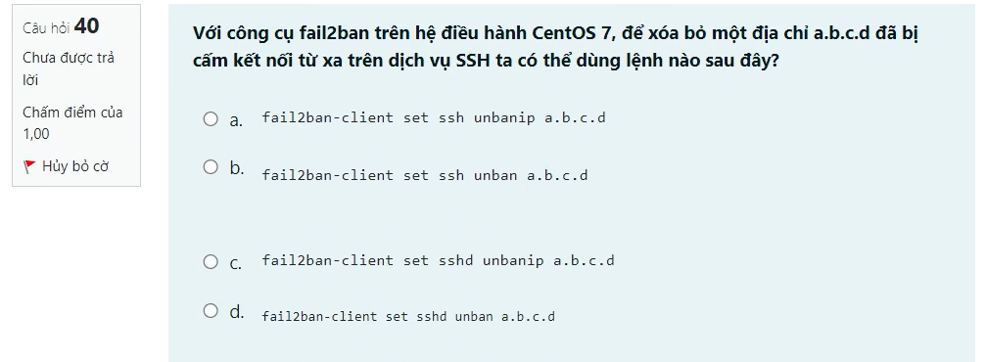

**C**

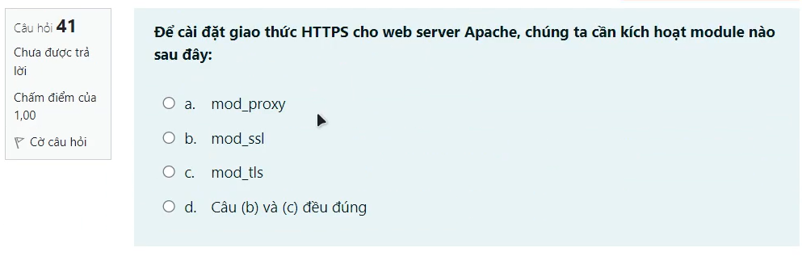

**B**

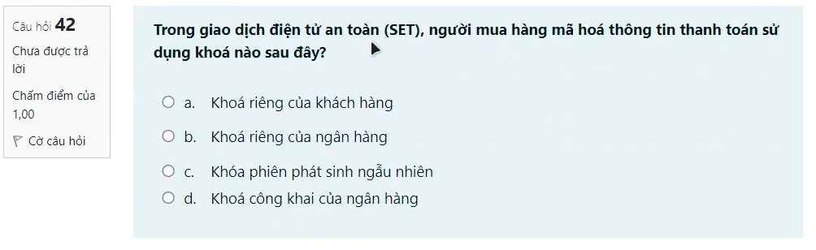

**A**

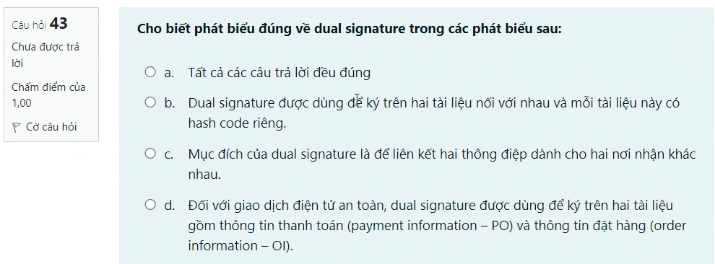

**A**

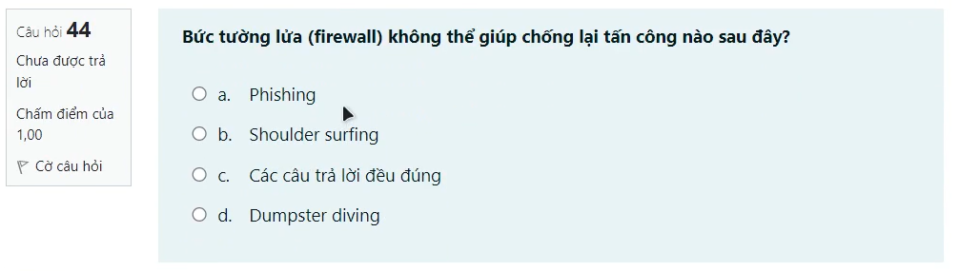

**B**

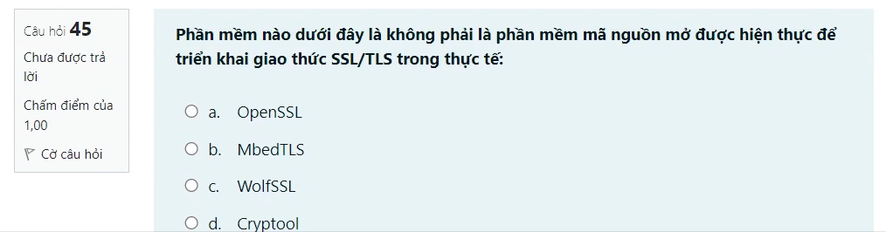

**D**

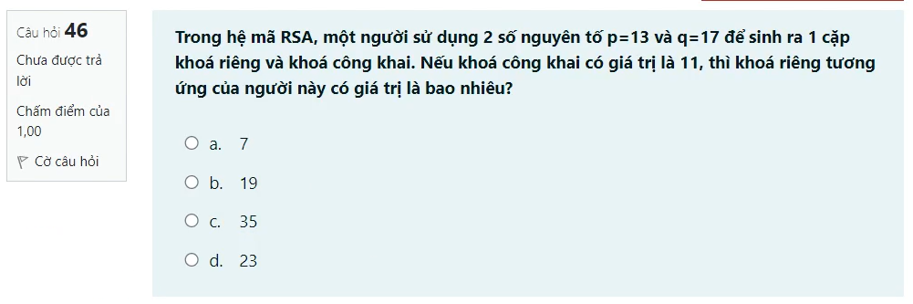

**N = p * q = 221**

**Phi = 192**

**e =11**

**de % phi = 1 => d = 35**

**C**

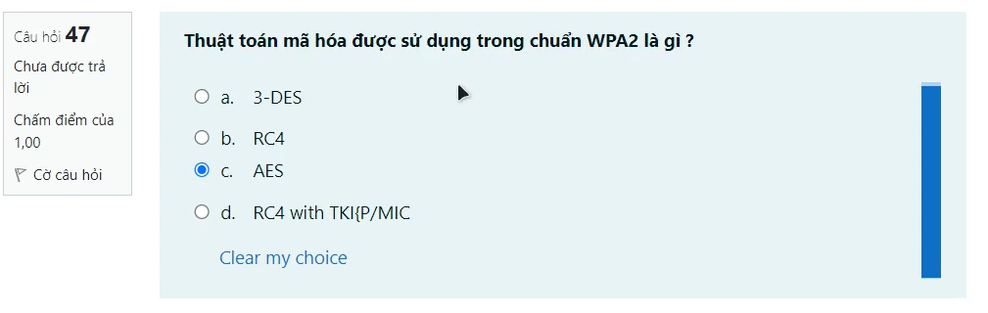

**C**

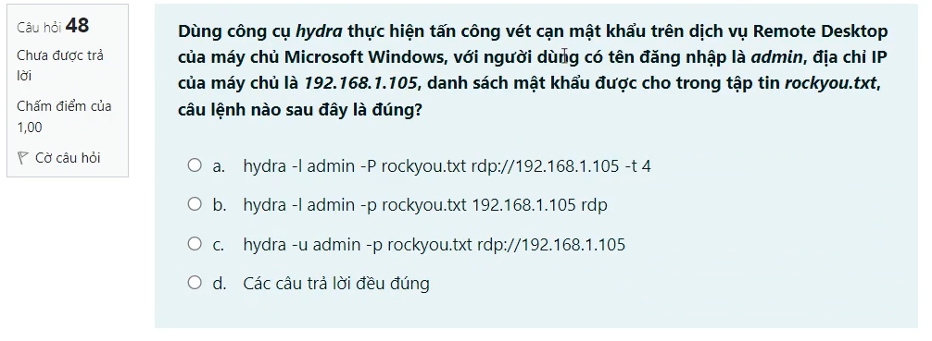

**A**

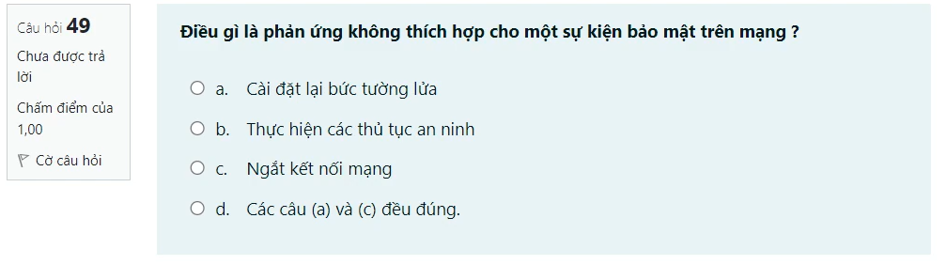

**D**

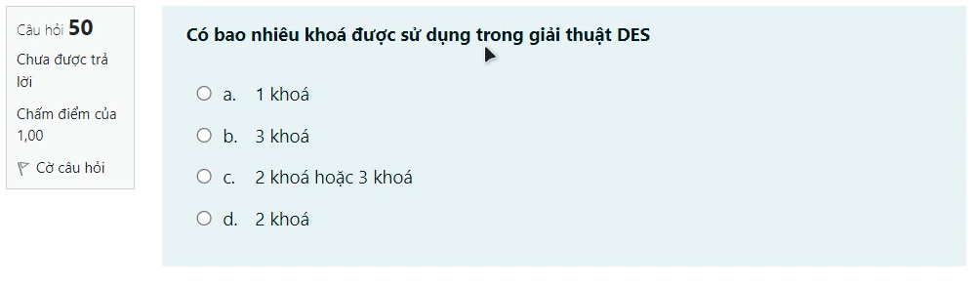

**A**